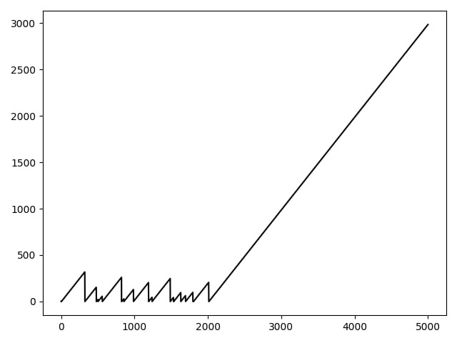
первый канал с первым
далее до конца растет
это +- на первых секндах расходится

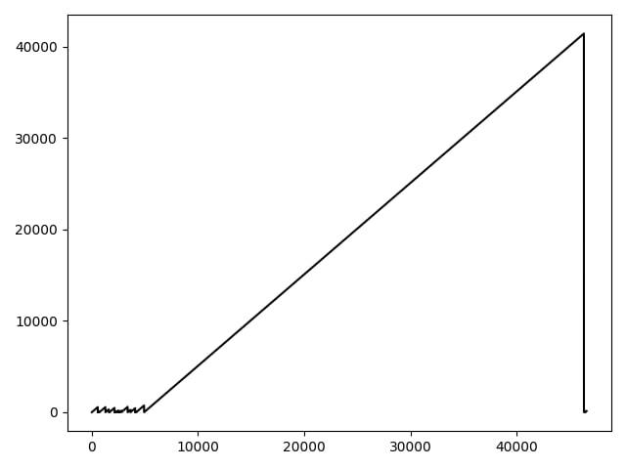
это для 2 и 2 каналов, расходится +- на 31 секунде

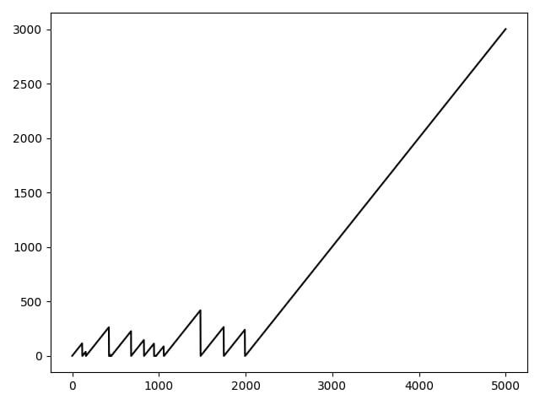
0 и 1 каналы

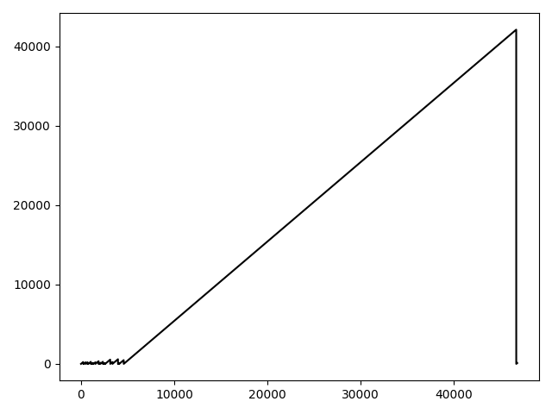
1 и 0 каналы, тоже +- секунде на 30 расходятся

